**АББАС Салиха,**

**№131 жалпы орта білім беретін мектебінің 5 сынып оқушысы.**

**Жетекшісі: РАМАНКУЛОВА Маржан Омиралиевна.**

**Шымкент қаласы**

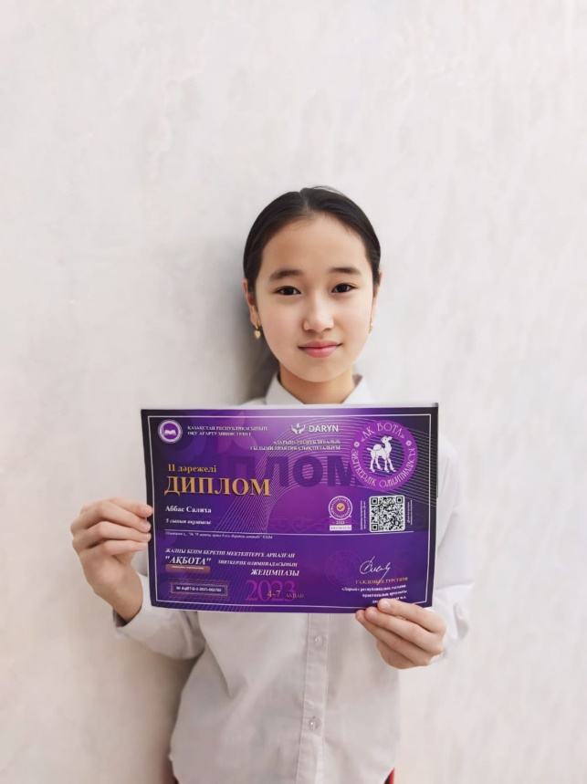

**ТАҒАЙБЕК Әлинұр,**

**№131 жалпы орта білім беретін мектебінің 5 сынып оқушысы.**

**Жетекшісі: РАМАНКУЛОВА Маржан Омиралиевна.**

**Шымкент қаласы**

